Es treibt der Wind im Winterwalde

die Flockenherde wie ein Hirt,

und manche Tanne ahnt, wie balde

sie fromm und lichterheilig wird.

Sie lauscht hinaus. Den weißen Wegen

streckt sie die Zweige hin bereit

und wehrt dem Wind und wächst entgegen

der einen Nacht der Herrlichkeit.
(Rainer Maria Rilke)
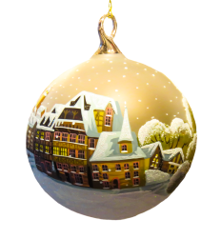

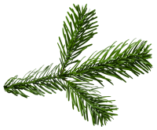

Frohe Weihnachten und ein gutes neues Jahr
wünscht dir

